职业卫生技术报告公示信息
用人单位名称 | 攀枝花汇拓矿业有限公司  职业病危害控制效果评价
地址 | 四川省攀枝花市西区龙塘社
联系人 | 李明华 | 项目类型 |  | □检测 □预评  □控评 ☑现状
项目组成人员名单 | 钟富春、李婷婷、蒋鑫、邓添
现场调查人员 | 李婷婷、钟富春 | 采样、检测人员 |  | 蒋鑫、邓添
现场调查时间 | 2025.1.9 | 采样、检测时间 |  | 2025.1.12-14
用人单位陪同人 | 黄文 | 用人单位陪同人 |  | 龙锋
报告出具时间 | 2025.2.20
现  场  影  像 | 现场调查 |  | 现场采样、检测
现  场  影  像 | 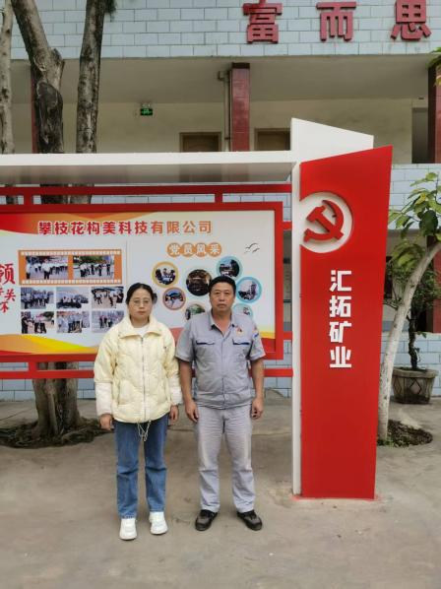 |  | 